Оглавление
Регистрация приказа 1
Поиск приказа. 3
Возвращение приказа из Архива. 4

Регистрация приказа
В узле Регистрация выбрать приказ, который необходимо зарегистрировать.
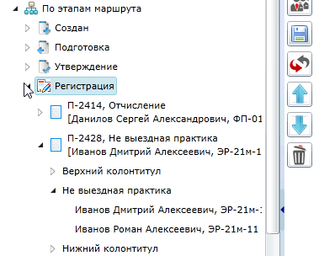
Для регистрации необходимо заполнить параметры верхнего колонтитула. Для этого нажмите на параграф приказа Верхний колонтитул. Далее нажмите на вкладку Параметры - > Параметры параграфа. Откроется вкладка с параметрами параграфа для заполнения.
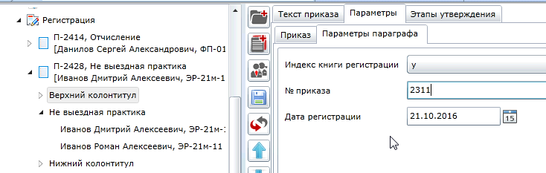
После заполнения полей перейдите на вкладку Текст приказа и нажмите Параграф.
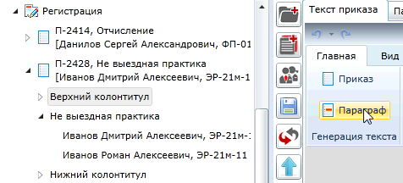
Появится текст верхнего колонтитула.
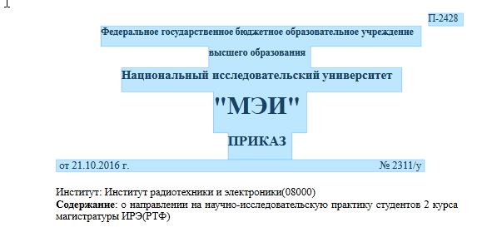
После генерации текста приказа перейдите на вкладку Этапы утверждения. Нажмите на кнопку Передать.
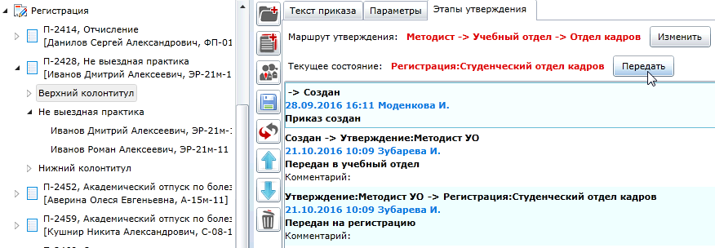
В появившемся окне выбрать соответствующий переход Зарегистрировать и передать в архив.
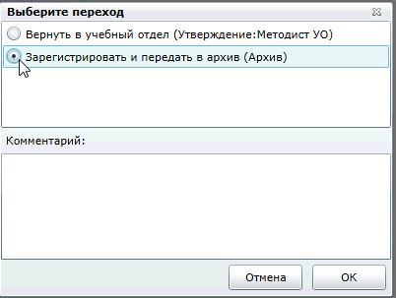
После регистрации приказ будет виден в узле Архив.
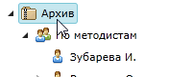

Поиск приказа.
Для поиска приказа нажмите на кнопку Поиск в левой части окна. Поиск приказа можно осуществлять по различным параметрам:
- Ид приказа (например, П-1234)
- Номер регистрации
- Дата регистрации
- Фамилия, имя, отчество студента
- Тип параграфа
- Состояние
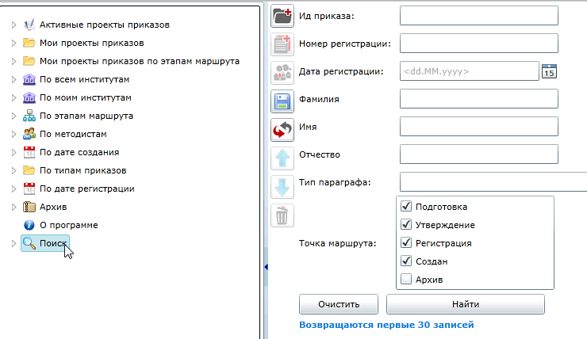
После задания параметров поиска необходимо нажать кнопку Найти. Результаты поиска отобразятся в левой части окна под кнопкой Поиск.
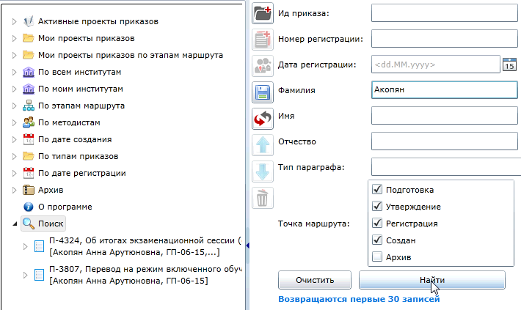
Можно задать одновременно несколько параметров для поиска.
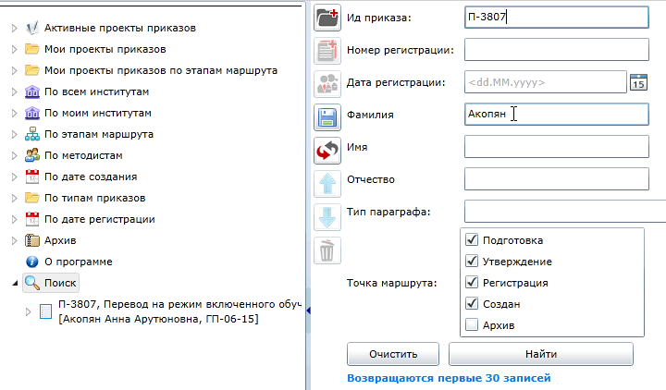

Возвращение приказа из Архива.
Для возвращения приказа из архива найдите приказ в дереве или через поиск. Откройте вкладку Этапы утверждения и нажмите кнопку Передать.
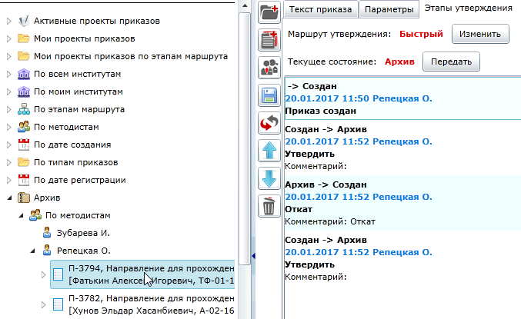
Система откроет окно для подтверждения возврата приказа. Подтвердить возврат приказа, нажав кнопку ОК.
Внимание! Все изменения, внесенные приказом, будут отменены (т.е. если приказ отправил студента в академический отпуск, то возврат приказа вернет студента в состояние, в котором он находился до академического отпуска).
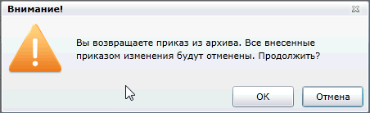
Возврат приказа вернет его в предыдущее состояние Регистрация: студенческий отдел кадров
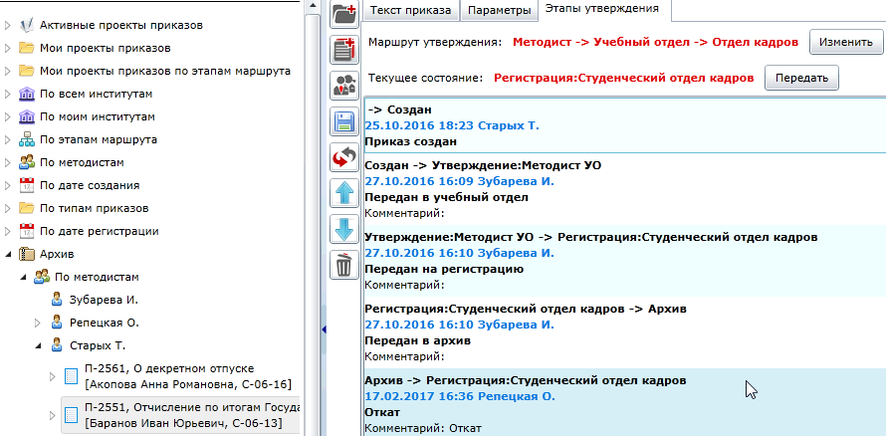
В этом состоянии доступны для редактирования параметры верхнего колонтитула:
- Индекс книги регистрации
- Номер приказа
- Дата регистрации
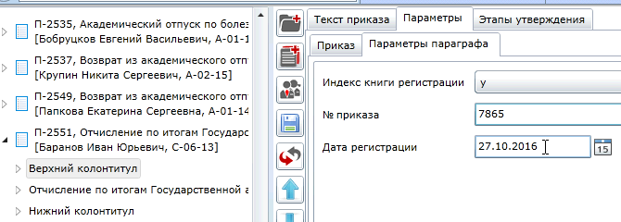
После изменения параметров верхнего колонтитула необходимо обновить текст приказа (текст верхнего колонтитула) и зарегистрировать приказ, как описано в пункте Регистрация приказа.

